庄志民带队到晟宁实业开展现场督导检查工作
8月20日，中人建设党委书记、执行董事、总经理庄志民带队到广东晟宁实业有限公司开展现场检查与督导经营工作,公司领导王建武、刘平、黄智新参加。
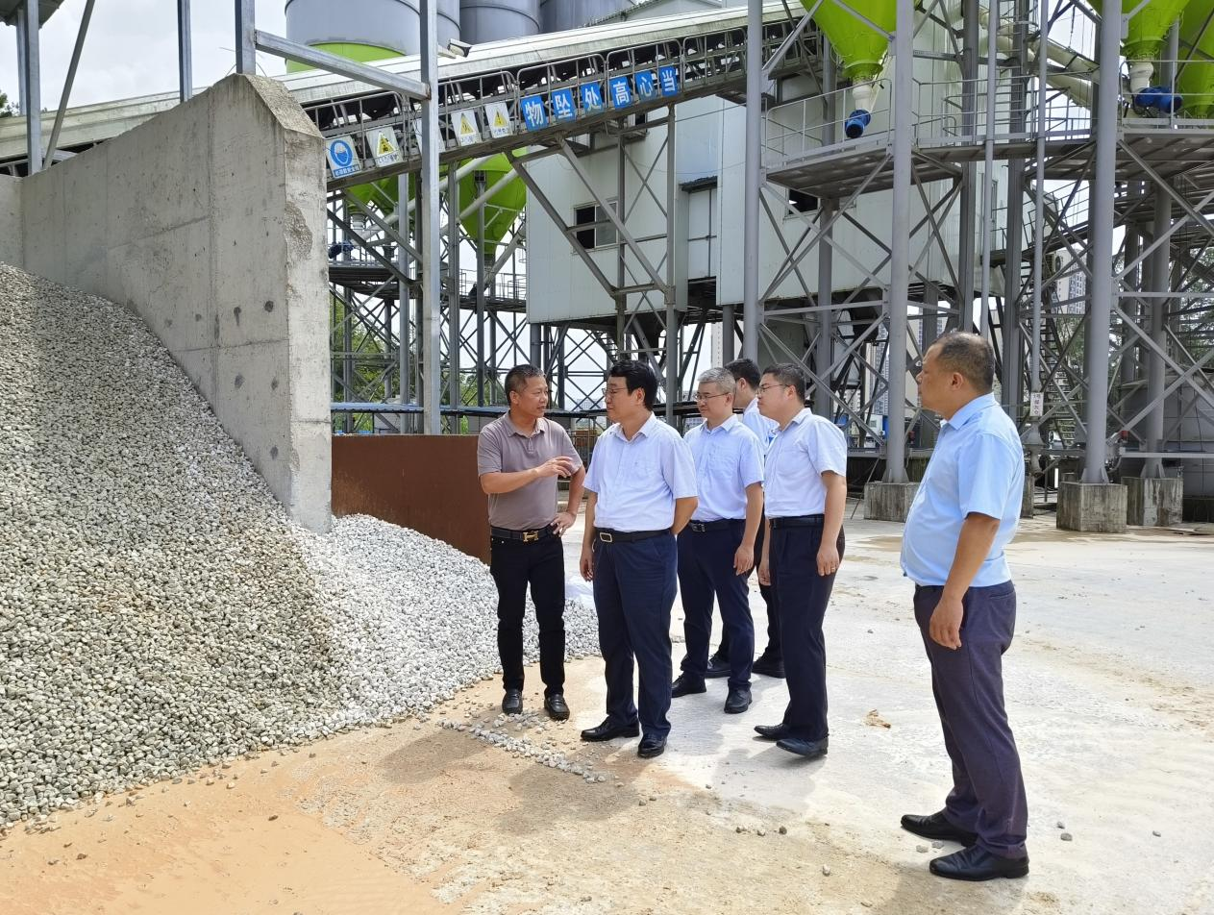
晟宁实业负责人葛旭海对企业经营、安全生产、降本增效等情况进行了汇报。庄志民对晟宁实业现场管理的效果表示肯定，并提出四点要求：一是要完善管理制度，中人建设各职能部门要协助晟宁实业完善制度建设，强化监督检查机制；二是要紧盯年度目标，将年度生产经营目标分解到每月每周，积极拓展业务，盘活存量、做大增量；三是要加强成本管控，围绕降本增效的目标，加强原材料采购等方面的管理，严防跑冒滴漏，提高市场竞争力；四是要深化交流合作，积极与中人供应链等上下游企业寻求合作，推动双方互利互惠、合作共赢。
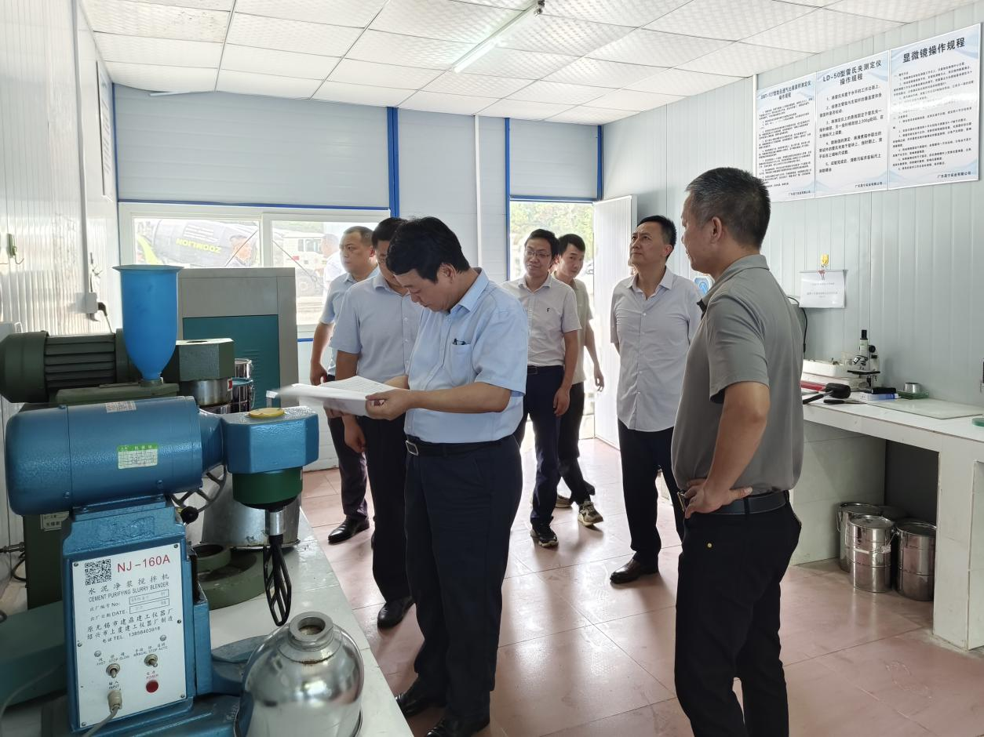
刘平对晟宁实业的下一步工作提出三点要求：一是严格人事管理，按照“三定”要求调整组织架构，做到绩效考核全覆盖；二是做好经营管理，及时核准成本单价，合理管理产品价格，努力促进利润增长；三是管控资金风险，全面梳理应收账款，防范化解资金风险，切实维护公司权益。
华建集团企业管理部负责人，中人建设相关职能部门负责人，中人供应链负责人，晟宁建设及晟宁实业中层以上相关管理人员等参加督导检查。

撰 稿：罗志华
摄 影：黄善云
2024年8月21日

